**Universidad Autónoma del Carmen**

**Facultad de ciencias de la información**

**Campus principal**

Problemas

Maestro(a):

Dra. Rosario Vásquez

Materia:

Investigación de Operaciones

Carrera:

Licenciatura en ingeniería en sistemas computacionales

Alumna:

Ana Isabel Lòpez Salvaño

Fecha: Fecha de entrega:

08/ Mayo / 2018 15/Mayo / 2018

Índice

Contenido

Introducción 3

Distintos Métodos 4

Ejercicios 5

Problema 1 5

Problema 2 15

Problema 3 23

Problema 4 27

Problema 5 30

Problema 6 33

Conclusión 36

# Introducción

Hoy en día la investigación de operaciones es un instrumento de gran importancia ya que las empresas las usan para tener una buena decisión en sus recursos ya que pueden ser maximizados o minimizados.

Tales herramientas que dan consistencia para la aplicación de la toma de decisiones se encuentra en los modelos matemáticos de “Investigación de Operaciones”.

Estos modelos relacionan las variables típicas sumergidas en las variantes de una empresa, como son:

1. La buena organización
2. Ventas
3. Compras
4. Gastos
5. Producción
6. Materia prima
7. Utilidad

La investigación de operaciones es una herramienta básica para la toma de las decisiones en las empresas por su enfoque cuantitativo, apoyada por las matemáticas.

La investigación de operaciones se ha extendido de una manera que se ha dado a conocer en diversas áreas como el transporte, el cuidado a la salud, a lo financiero y más que nada a las telecomunicaciones.

Así la extensión de las aplicaciones de la I.O es extraordinariamente amplia.

Pero esencialmente, la investigación de operaciones radica en la aplicación del método científico ya que por ser métodos necesitamos hacer como una hipótesis para poder decir si se maximiza o minimiza.

# Distintos Métodos

En la investigación de operaciones existen distintos métodos para maximizar o minimizar ganancias, como podemos mencionar algunos como son método gráfico, simplex o M que es una variante del método simplex.

Cada método trabaja de diferente manera, pero todos te pueden llevar a la solución más óptima.

Por ejemplo, el método grafico consiste en resolver por medio de ecuaciones de una incógnita y representarlos en sistema de coordenadas ambas rectas y comprobar si ambas rectas se cortan, así mismo las restricciones, condiciones técnicas y función objetivo las puedes representar geométricamente.

En el método grafico existen pasos para poder llegar a lo óptimo como son hallar las restricciones, así mismo las restricciones son sustituidas por el signo de igualdad luego hacemos que X o Y sean cero para poder hallar los valores de X e Y y así tener las coordenadas para poder graficar y obtener el punto de intersección. Sin embargo, no solo este método puede ser la solución.

El método simplex es aquel que permite ir mejorando la solución en cada paso. Este procedimiento algebraico se basa en la solución de sistemas de ecuaciones.

Este método tiene una característica especial que son las variables hulgura y al igual que el método algebraico teniendo las restricciones en desigualdades las tienes que sustituir hasta obtener igualdades.

Sin embargo, el método simplex tiene una variante que es el método M que este se maneja parecido a los anteriores, pero a esta se le añade variables de hulgura y las artificiales. El método M es aplicable en los casos en que las variables son necesarias en los problemas de maximizar o minimizar.

El trio de métodos que se aprendieron para mí son de suma importancia ya que podemos tener ganancias en cualquiera de las áreas en que sean fáciles y difíciles de obtener la mejor de las decisiones.

# Ejercicios

## Problema 1

1. Una compañía productora de pinturas genera pintura para exteriores e interiores con dos materias prima M1 y M2. La siguiente tabla muestra los datos del problema.

|  |  |  |  |
| --- | --- | --- | --- |
|  | P. exteriores | P. interiores | Disponibilidad en toneladas (Diaria Máxima) |
| Materia prima  M1 | 6 | 4 | 24 |
| Materia prima  M2 | 1 | 2 | 6 |
| Utilidad por tonelada (1000) | 5 | 4 |  |

Una encuesta del mercado indica que la demanda diaria para interiores no puede ser mayor que 1 tonelada más que de la pintura para exteriores.

Así mismo la demanda diaria máxima para interiores es de dos toneladas. La compañía se propone determinar la mejor combinación óptica de exteriores y para interiores que maximice la utilidad diaria total.

**METODO GRAFICO**

X = PE

Y= PI

U = 5X + 4Y Maximizar

-X + Y<=1 RESTRICCIONES

Y <=2

6X + 4Y =24 Materia prima M2

X + 2Y=6 Materia prima M1

Haciendo cero X

6X + 4Y = 24

6(0) + 4Y=24

4Y=24.........(entre 4)

Y= 6

Haciendo cero Y Coordenada

6X + 4Y = 24 (4, 6)

6X + 4(0) =24

4X=24.........(entre 4)

Y= 4

X =0

X + 2Y = 6 Coordenada

1. + 2Y =6 (6, 3)

2Y=6...........(entre 2)

Y=3

Y=0

X + 2Y= 6

X + 2(0) =6

X=6

-X + Y = 1

Haciendo X=0 Coordenada

-(0) + Y = 1 (-1, 1)

Y= 1

Y=0

-x + Y =1

-X + 0 =1

-X = 1........(por -1)

X =-1

Y

6

5

4

3

2

1

X

1 2 3 4 5 6

Z= 5X + 4Y

6X + 4 Y = 24

X + 2Y = 6

X= 3

Y= 1.5

X= 3 toneladas

Y= 1.5 toneladas

Z = 5(3) + 4(1.5)

Z = 15 + 6

Z = 21

X= 3000

Y= 1500

Z = 5(3000) + 4(1500)

Z = 15000 + 6000

Z = 21000

**MÉTODO SIMPLEX**

1. Este método consiste en agregar variables de hulgura:

X = PE

Y= PI

U = 5X + 4Y Maximizar

-X + Y<=1 RESTRICCIONES

Y<=2

6X + 4Y =24 Materia prima M2

X + 2Y=6 Materia prima M1

U - 5X - 4Y + a + b + c + d =0 Maximizar

-X + Y + a =1 RESTRICCIONES

Y + b=2

6X + 4Y + c =24 Materia prima M2

X + 2Y + d=6 Materia prima M1

1. Hacer una tabla con todos los valores de las variables

|  |  |  |  |  |  |  |  |  |
| --- | --- | --- | --- | --- | --- | --- | --- | --- |
|  | U | X | Y | a | b | c | d | R |
| U | 1 | -5 | -4 | 0 | 0 | 0 | 0 | 0 |
| a | 0 | -1 | 1 | 1 | 0 | 0 | 0 | 1 |
| b | 0 | 0 | 1 | 0 | 1 | 0 | 0 | 2 |
| c | 0 | 6 | 4 | 0 | 0 | 1 | 0 | 24 |
| d | 0 | 1 | 2 | 0 | 0 | 0 | 1 | 6 |

1. Obtener el numero pivote

1 / -1= -1

2 /0= Error

24/6=4

6/1=6

El -1 es número pivote

1. Decidir quién sale y quien entra

Sale a y entra X

|  |  |  |  |  |  |  |  |
| --- | --- | --- | --- | --- | --- | --- | --- |
|  | X | Y | a | b | c | d | R |
| U | 0 | -9 | -5 | 0 | 0 | 0 | -5 |
| X | 1 | -1 | -1 | 0 | 0 | 0 | -1 |
| b | 0 | 1 | 0 | 1 | 0 | 0 | 2 |
| c | 0 | 10 | 6 | 0 | 1 | 0 | 30 |
| d | 0 | 3 | 1 | 0 | 0 | 1 | 7 |

En esta tabla obtuve el pivote que está en la Y

|  |  |  |  |  |  |  |
| --- | --- | --- | --- | --- | --- | --- |
| -1 | 0 | 1 | 0 | 0 | 0 | 1 |
| 1 | 0 | -1 | 0 | 0 | 0 | -1 |

En estas obtuve los valores de U, b, c y d

|  |  |  |  |  |  |  |
| --- | --- | --- | --- | --- | --- | --- |
| -1 | 0 | 1 | 0 | 0 | 0 | 1 |
| 1 | -1 | -1 | 0 | 0 | 0 | -1 |
|  |  |  |  |  |  |  |
|  |  |  |  |  |  |  |
| -5 | -4 | 0 | 0 | 0 | 0 | 0 |
| 5 | -5 | -5 | 0 | 0 | 0 | -5 |
| 0 | -9 | -5 | 0 | 0 | 0 | -5 |
|  |  |  |  |  |  |  |
|  |  |  |  |  |  |  |
| 0 | 1 | 0 | 1 | 0 | 0 | 2 |
| 0 | 0 | 0 | 0 | 0 | 0 | 0 |
| 0 | 1 | 0 | 1 | 0 | 0 | 2 |
|  |  |  |  |  |  |  |
|  |  |  |  |  |  |  |
|  |  |  |  |  |  |  |
| 6 | 4 | 0 | 0 | 1 | 0 | 24 |
| -6 | 6 | 6 | 0 | 0 | 0 | 6 |
| 0 | 10 | 6 | 0 | 1 | 0 | 30 |

|  |  |  |  |  |  |  |
| --- | --- | --- | --- | --- | --- | --- |
| 1 | 2 | 0 | 0 | 0 | 1 | 6 |
| -1 | 1 | 1 | 0 | 0 | 0 | 1 |
| 0 | 3 | 1 | 0 | 0 | 1 | 7 |

1. Al volver a dividir los valores del resultado con los valores de la columna de “Y” me di cuenta que saldría X y entra “Y”.

Por lo tanto, queda así:

-1 / -1 =1

2 / 1 = Error

30 / 10 = 3

7 / 3 = 2.33

Sale X y entra “Y”

|  |  |  |  |  |  |  |  |
| --- | --- | --- | --- | --- | --- | --- | --- |
|  | X | Y | a | b | c | d | R |
| U | -9 | 0 | 4 | 0 | 0 | 0 | 4 |
| a | 1 | -1 | -1 | 0 | 0 | 0 | -1 |
| b | 0 | 0 | -1 | 1 | 0 | 0 | 1 |
| c | 10 | 0 | -4 | 0 | 1 | 0 | 20 |
| d | 3 | 0 | -2 | 0 | 0 | 1 | 4 |

|  |  |  |  |  |  |  |
| --- | --- | --- | --- | --- | --- | --- |
| 1 | -1 | -1 | 0 | 0 | 0 | -1 |
| 1 | -1 | -1 | 0 | 0 | 0 | -1 |
|  |  |  |  |  |  |  |
|  |  |  |  |  |  |  |
|  |  |  |  |  |  |  |
| 0 | -9 | -5 | 0 | 0 | 0 | -5 |
| -9 | 9 | 9 | 0 | 0 | 0 | 9 |
| -9 | 0 | 4 | 0 | 0 | 0 | 4 |
|  |  |  |  |  |  |  |
|  |  |  |  |  |  |  |
| 0 | 1 | 0 | 1 | 0 | 0 | 2 |
| 1 | -1 | -1 | 0 | 0 | 0 | -1 |
| 1 | 0 | -1 | 1 | 0 | 0 | 1 |
|  |  |  |  |  |  |  |
|  |  |  |  |  |  |  |
|  |  |  |  |  |  |  |
| 0 | 10 | 6 | 0 | 1 | 0 | 30 |
| 10 | -10 | -10 | 0 | 0 | 0 | -10 |
| 10 | 0 | -4 | 0 | 1 | 0 | 20 |
|  |  |  |  |  |  |  |
|  |  |  |  |  |  |  |
| 0 | 3 | 1 | 0 | 0 | 1 | 7 |
| 3 | -3 | -3 | 0 | 0 | 0 | -3 |
| 3 | 0 | -2 | 0 | 0 | 1 | 4 |

Entonces dividimos los valores del resultado entre los valores de la columna X

-1 / 1 = -1

1 / 0 = Error

20 / 10 = 2

4 / 3 = 1.33

|  |  |  |  |  |  |  |  |
| --- | --- | --- | --- | --- | --- | --- | --- |
|  | X | Y | a | b | c | d | R |
| U | 0 | -9 | -5 | 0 | 0 | 0 | -5 |
| X | 1 | -1 | -1 | 0 | 0 | 0 | -1 |
| b | 0 | 0 | -1 | 1 | 0 | 0 | 1 |
| c | 0 | 10 | 6 | 0 | 1 | 0 | 30 |
| d | 0 | 3 | 1 | 0 | 0 | 1 | 7 |

|  |  |  |  |  |  |  |
| --- | --- | --- | --- | --- | --- | --- |
| 1 | -1 | -1 | 0 | 0 | 0 | -1 |
| 1 | -1 | -1 | 0 | 0 | 0 | -1 |
|  |  |  |  |  |  |  |
|  |  |  |  |  |  |  |
| -9 | 0 | 4 | 0 | 0 | 0 | 4 |
| 9 | -9 | -9 | 0 | 0 | 0 | -9 |
| 0 | -9 | -5 | 0 | 0 | 0 | -5 |
|  |  |  |  |  |  |  |
|  |  |  |  |  |  |  |
|  |  |  |  |  |  |  |
| 0 | 0 | -1 | 1 | 0 | 0 | 1 |
| 0 | 0 | 0 | 0 | 0 | 0 | 0 |
| 0 | 0 | -1 | 1 | 0 | 0 | 1 |
|  |  |  |  |  |  |  |
|  |  |  |  |  |  |  |
| 10 | 0 | -4 | 0 | 1 | 0 | 20 |
| -10 | 10 | 10 | 0 | 0 | 0 | 10 |
| 0 | 10 | 6 | 0 | 1 | 0 | 30 |

El problema de las pinturas no es conveniente hacerlo por el método simplex ya que no puedes realizar por el simple motivo de que en la cuarta interacción todos sus resultados están dando iguales a la segunda interacción.

Por lo tanto, aunque yo haga más interacciones nunca podré llegar a lo óptimo.

**METODO M**

U = 5X + 4Y Maximizar

-X + Y<=1 RESTRICCIONES

Y<=2

6X + 4Y =24 Materia prima M2

X + 2Y=6 Materia prima M1

U = 5X + 4Y + W1 + W2 + a1 + a2 Maximizar

-X + Y+ W1=1 RESTRICCIONES

Y+W2=2

6X + 4Y + a1 =24 Materia prima M2

X + 2Y + a2=6 Materia prima M1

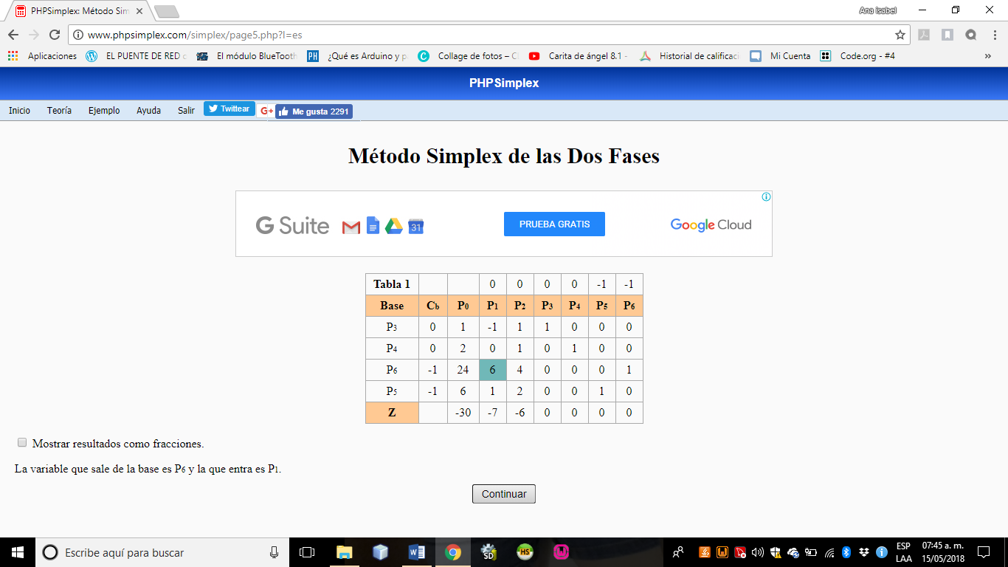

A P0 le llame a los resultados de las igualdades

Sale P6 y entra P1

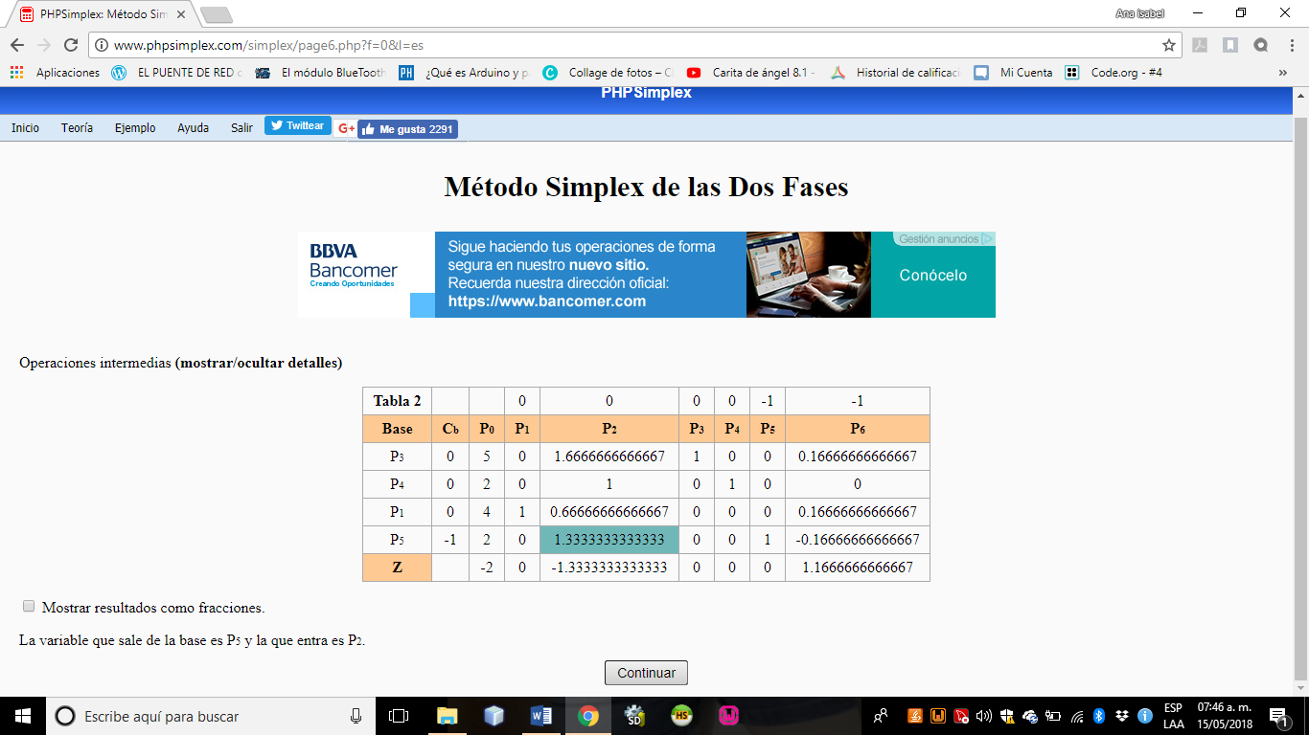

Sale P5 y entra P2

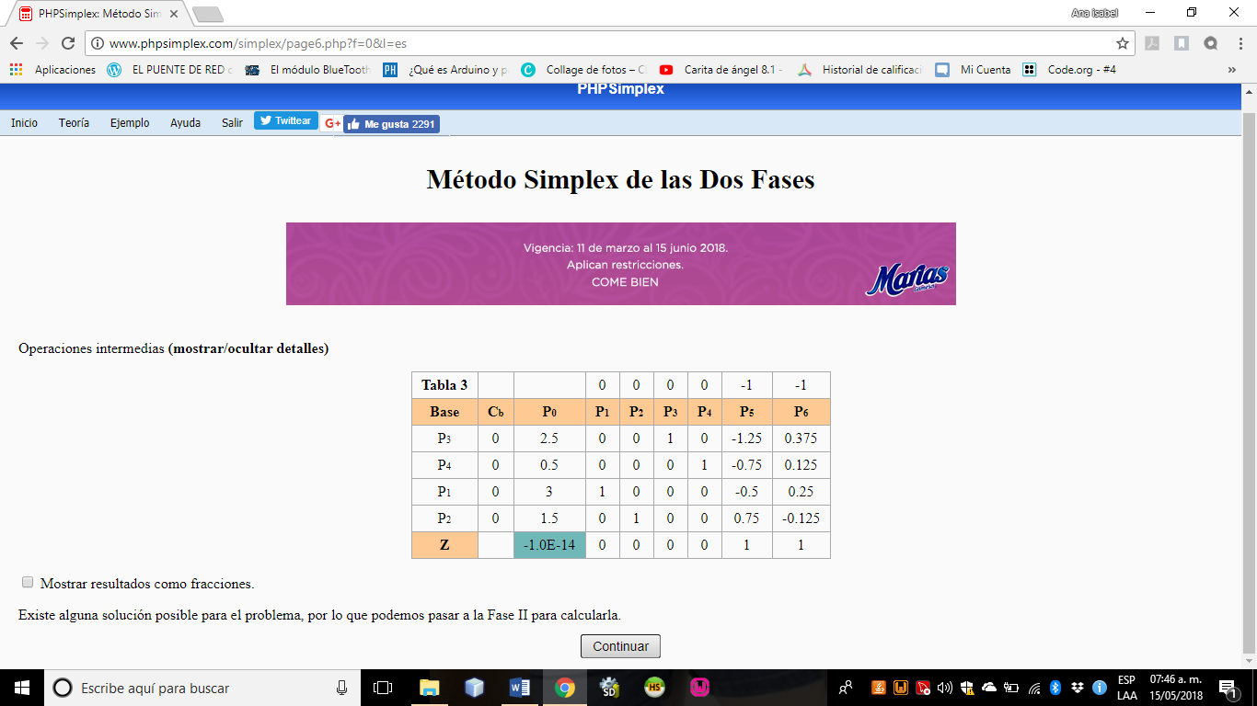

En esta tabla tiene los resultados finales

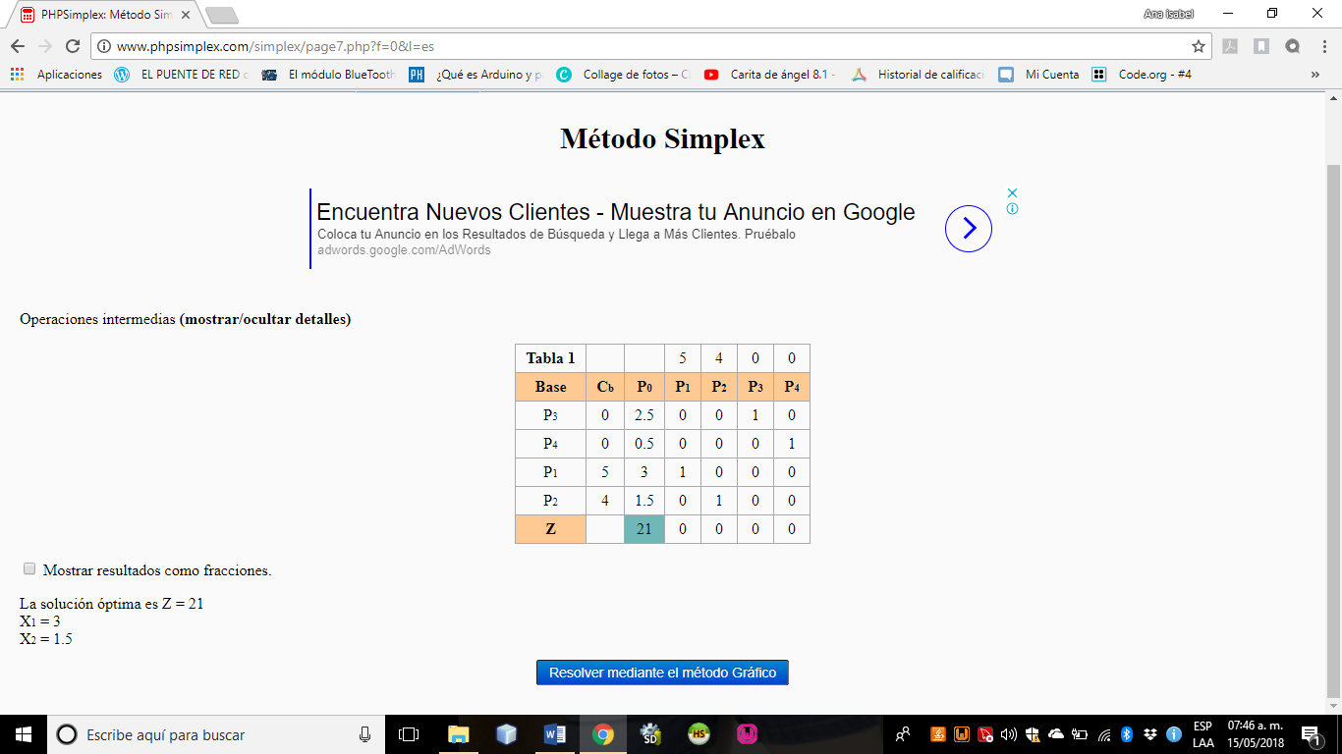

## Problema 2

1. La fábrica de hilados y tejidos “SALAZAR” requiere fabricar dos tejidos de calidad diferente T y T´, se dispone de 500 kg de hilo a, 300 kg de hilo b y 108 kg de hilo c.

Para obtener un metro de T diariamente se necesitan 125 gr de a, 150 gr de b y 72 gr de c; para producir un metro de T´ por día se necesitan 200 gr de a, 100 gr de b y 27 gr de c.

El T se vende a $4000 el metro y el T´ se vende a $5000 el metro. Si se debe obtener el máximo beneficio, ¿Cuántos metros de T y T´ se deben fabricar?

**METODO GRAFICO**

Restricciones

a<=500

b<=300

c<=108

T = 125ª + 150b + 72c

T’ = 200ª + 100b + 127c

|  |  |  |  |
| --- | --- | --- | --- |
|  | T | T’ | Hilo disponible |
| Hilo a | 125 gr | 200 gr | 500 kg = 500000 gr |
| Hilo b | 150 gr | 100 gr | 300 kg = 300000 gr |
| Hilo c | 72 gr | 27 gr | 108 kg = 108000 gr |
| Ventas | $4000 | $5000 |  |

Variables

XT = cantidad de metros diarios de tejido tipo T a fabricar

XT’ = cantidad de metros diarios de tejido tipo T’ a fabricar

Conversiones de gr a kg

|  |  |
| --- | --- |
| 125 gr / 1000 = | 0.125 kg |
| 200 gr / 1000= | 0.2 kg |
| 150 gr / 1000= | 0.150 kg |
| 100 gr / 1000= | 0.1 kg |
| 72 gr / 1000= | 0.072 kg |
| 27 gr / 1000= | 0.027 kg |

Restricciones

Hilo a 0.125 XT + 0.2 XT’ <= 500 kg

Hilo b 0.150 XT + 0.1 XT’ <= 300 kg

Hilo c 0.072 XT + 0.027 XT’ <= 108 kg

Si X = 0 en la primera ecuación

0.125(0) + o.2 Y = 500

0.2 Y = 500.........................(entre 0.2)

Y = 500 / 0.2

Y = 2500

Si Y = 0

0.125 X + o.2 (0) = 500

0.125 X = 500.........................(entre 0.125)

Y = 500 / 0.125

Y = 4000

Ecuación 2

0.150 X + 0.1 Y= 300

Si X =0

0.150(0) + 0.1 Y = 300

0.1 Y = 300

......(entre 0.1)

Y = 300 / 0.1

Y = 3000

Si Y = 0

0.150 X + 0.1 (0) = 300

0.150 X = 300............(entre 0.150)

X = 300 / 0.150

X = 2000

Ecuación 3

0.072 X + 0.027 Y = 108

0.072 (0) + 0.027 Y = 108

0.027 Y = 108.........(entre 0.027)

Y = 108 / 0.027

Y = 4000

0.072 X + 0.027(0) = 108

0.072 X = 108...... (entre 0.072)

X = 108 / 0.072

X = 1500

|  |  |  |  |  |  |  |  |  |  |  |
| --- | --- | --- | --- | --- | --- | --- | --- | --- | --- | --- |
| |  | | --- | | 4000 | |  |  |  |  |  |  |  |  |  |
|  |  |  |  |  |  |  |  |  |  |
| 3500 |  |  |  |  |  |  |  |  |  |
|  |  |  |  |  |  |  |  |  |  |
| 3000 |  |  |  |  |  |  |  |  |  |
|  |  |  |  |  |  |  |  |  |  |
| 2500 |  |  |  |  |  |  |  |  |  |
|  |  |  |  |  |  |  |  |  |  |
| 2000 |  |  |  |  |  |  |  |  |  |
|  |  |  |  |  |  |  |  |  |  |
| 1500 |  |  |  |  |  |  |  |  |  |
|  |  |  |  |  |  |  |  |  |  |
| 1000 |  |  |  |  |  |  |  |  |  |
|  |  |  |  |  |  |  |  |  |  |
| 500 |  |  |  |  |  |  |  |  |  |
|  |  |  |  |  |  |  |  |  |  |
|  |  |  |  |  |  |  |  |  |  |
|  |  |  |  |  |  |  |  |  |  |
|  | 500 | 1000 | 1500 | 2000 | 2500 | 3000 | 3500 | 4000 |  |

Método de eliminación

Ecuación 1

0.125 X + 0.1 Y = 500

Ecuación 2

0.150 X + 0.1 Y = 300 (-2)

0.125 X + 0.2 Y = 500

-0.3 X - 0.2 Y = -600

-0.175 X = -100......... (entre -0.175)

X = -100 / -0.175

X = 571.42

El valor de X se sustituye en la ecuación 2

-0.30 X – 0.2 Y = -600

-0.30(571.42) -0.2 Y = -600

-171.426 – 0.2 Y = -600 .......(+171.426)

-0.2 Y = -428. 574…. (entre -0.2)

Y = 2142.87

Sustituí los valores obtenidos en:

Max = 4000 X + 5000 Y

Max = 4000 (571.42) + 5000 (2142.87)

Max = 13, 000, 030

En la misma fórmula sustituí

Coordenada (0, 2500)

Max = 4000 X + 5000 Y

Max = 4000 (0) + 5000 (2500)

Max = 12, 500, 000

0.150 X + 0.100 Y = 300

0.072 X + 0.072 Y = 108

X = 300 – 0.100 Y

0.150

Sustituimos X en 3

0.072 (300- 0.100Y) + 0.027Y = 108

0.150

144 – 0.048 Y + 0.027 Y = 108

144 – 0.021 Y = 108

Y = 108 - 144 = 1714.28

-0.021

Sustituí Y en X

X = 300 – 0.100 (1714.28)

0.150

X = 857.14

**METODO SIMPLEX**

0.125 XT + 0.2 XT´ <= 500 Kg

0.150 XT + 0.1 XT´<= 300 Kg

0.072 XT + 0.027 XT´<=108 Kg

Max = 4000 XT + 5000 XT´

0.125 XT + 0.2 XT´ + a<= 500 Kg

0.150 XT + 0.1 XT´+ b<= 300 Kg

0.072 XT + 0.027 XT + c´<=108 Kg

Max - 4000 XT + 5000 XT´ + a + b + c =0

|  |  |  |  |  |  |  |  |
| --- | --- | --- | --- | --- | --- | --- | --- |
|  | U | XT | XT´ | A | b | c | d |
| U | 1 | -400 | -5000 | 0 | 0 | 0 | 0 |
| a | 0 | 0.125 | 0.2 | 1 | 0 | 0 | 500 |
| b | 0 | 0.150 | 0.1 | 0 | 1 | 0 | 300 |
| c | 0 | 0.072 | 0.027 | 0 | 0 | 1 | 108 |

500 / 0.2 = 2500

300 / 0.1 = 3000

108 / 0.027= 4000

Sale a entra XT´

|  |  |  |  |  |  |  |
| --- | --- | --- | --- | --- | --- | --- |
|  | XT | XT´ | a | b | c | R |
| U | 2725 | 0 | 25000 | 0 | 0 | 12500000 |
| XT´ | 0.625 | 1 | 5 | 0 | 0 | 2500 |
| b | 0.675 | 0 | -0.5 | 1 | 0 | 50 |
| c | 0.054 | 0 | -0.135 | 0 | 1 | 40 |

|  |  |  |  |  |  |
| --- | --- | --- | --- | --- | --- |
| 0.125 | 0.2 | 1 | 0 | 0 | 500 |
| 0.625 | 1 | 5 | 0 | 0 | 2500 |
|  |  |  |  |  |  |
|  |  |  |  |  |  |
| -400 | -5000 | 0 | 0 | 0 | 0 |
| 3125 | 5000 | 25000 | 0 | 0 | 12500000 |
| 2725 | 0 | 25000 | 0 | 0 | 12500000 |
|  |  |  |  |  |  |
|  |  |  |  |  |  |
| 0.15 | 0.1 | 0 | 1 | 0 | 300 |
| 0.525 | -0.1 | -0.5 | 0 | 0 | -250 |
| 0.675 | 0 | -0.5 | 1 | 0 | 50 |
|  |  |  |  |  |  |
|  |  |  |  |  |  |
|  |  |  |  |  |  |
| 0.072 | 0.027 | 0 | 0 | 1 | 108 |
| -0.018 | -0.027 | -0.135 | 0 | 0 | -67.5 |
| 0.054 | 0 | -0.135 | 0 | 1 | 40.5 |

XT = 0

XT´ = 0

Max = 4000 XT + 5000 XT´

Max = 4000 (0) + 5000 (2500)

Max = 12500000

0.125 (0) + 0.2 (2500) <= 500 Kg

500<=500

0.150 (0) + 0.1 (2500) <= 300 Kg

250<=300

0.072 (0) + 0.027 (2500) <=108 Kg

67.5<= 108

**METODO SIMPLEX M**

**MAXIMIZAR:**Z = 4000 X1 + 5000 X2

sujeto a

0.125 X1 + 0.2 X2 ≤ 500  
0.150 X1 + 0.1 X2 ≤ 300  
0.072 X1 + 0.027 X2 ≤ 108

X1, X2 ≥ 0

**MAXIMIZAR:**Z = 4000 X1 + 5000 X2 + 0 X3 + 0 X4 + 0 X5

sujeto a

0.125 X1 + 0.2 X2 + 1 X3 = 500  
0.15 X1 + 0.1 X2 + 1 X4 = 300  
0.072 X1 + 0.027 X2 + 1 X5 = 108

X1, X2, X3, X4, X5 ≥ 0

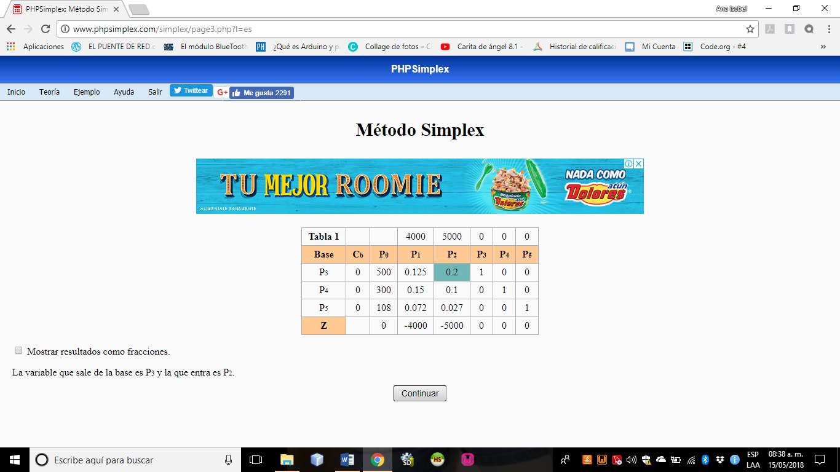

La variable que sale de la base es P3 y la que entra es P2.

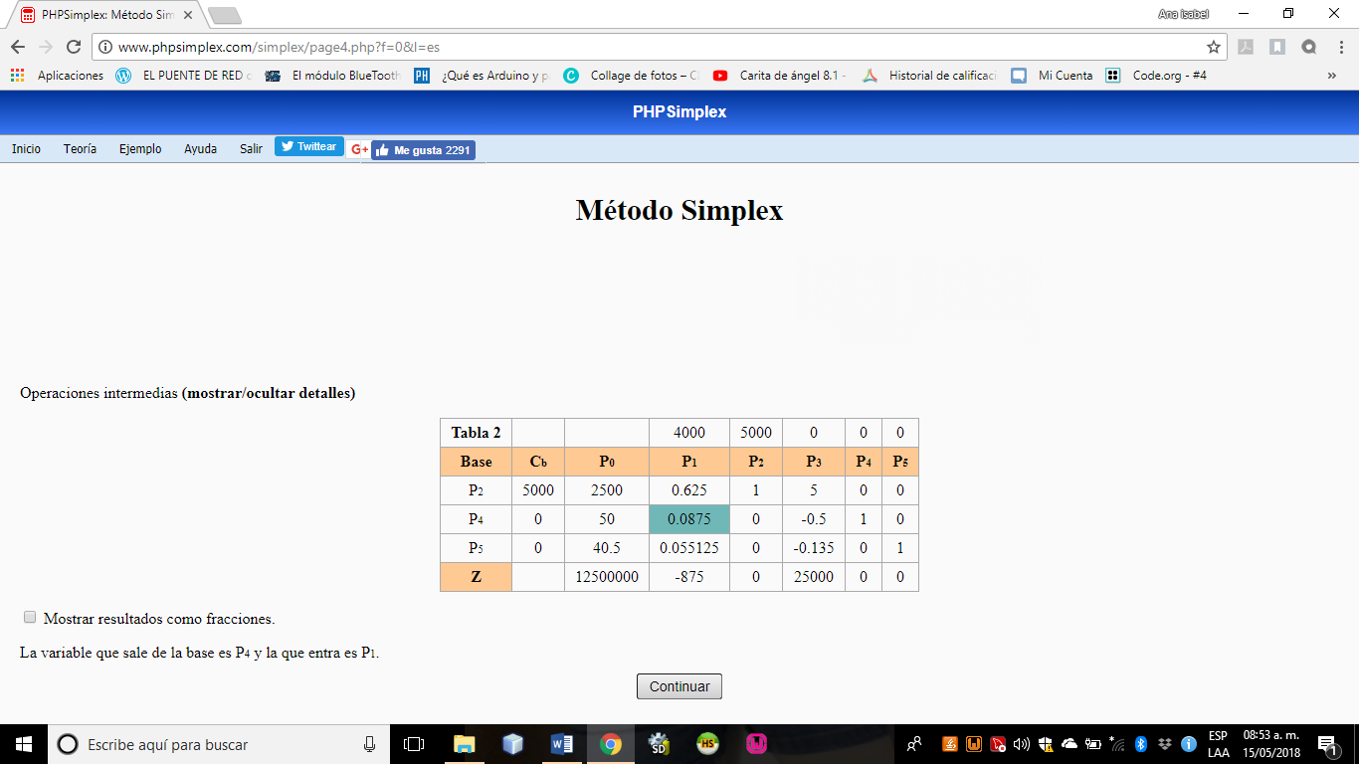

La variable que sale de la base es P4 y la que entra es P1.

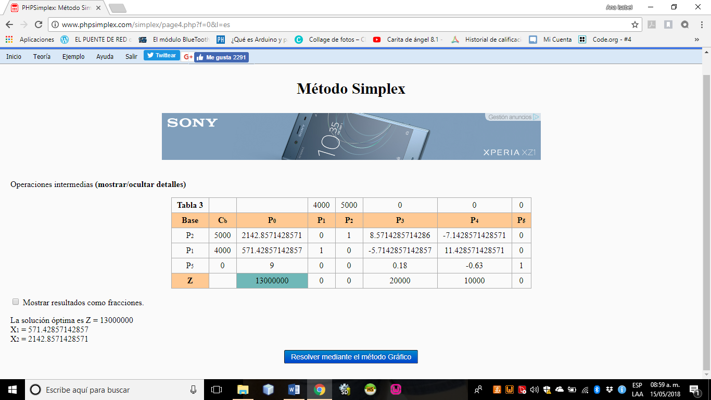

La solución óptima es Z = 13000000  
X1 = 571.428  
X2 = 2142.857

## Problema 3

1. Una compañía fabrica dos productos, A y B. El volumen de ventas de A es por lo menos 80% de las ventas totales de A y B. Sin embargo, la compañía no puede vender más de 100 unidades de A por día. Ambos productos utilizan una materia prima, cuya disponibilidad diaria máxima es de 250 lb. Las tasas de consumo de la materia prima son de 3 lb por unidad de A y de 5 lb por unidad de B. las utilidades de A y B son $25 y $60, respectivamente, Determine la combinación optima de productos para compañía.

**METODO GRAFICO**

X >= 80% (X + Y)

X >= 0.8 (X + Y)

3 X + 5 Y <= 250

X = 100 (1)

X = 0.80 (X + Y) (2)

3 X + 5 Y = 250 (3)

X = 0.80 X + 0.80 Y

-0.80 Y = 0.80 X – X

Haciendo X = 0

-0.80 Y = 0......... (entre -0.80)

Y = 0 / -0.80

Y = 0

Haciendo Y = 0

X = 0.80 X + 0.80 Y

X = 0.80 X + 0.80 (0)

X = 0.80 X

X – 0.80 X = 0

0.20 X = 0.........(entre 0.20)

X = 0 / 0.20

X = 0

3 X + 5 Y = 250

X = 0

3 (0) + 5 Y = 250

5 Y = 250 ....... (entre 5)

Y = 250 / 5

Y = 50

Haciendo Y = 0

3 X + 5 (0) = 250

3 X = 250

X = 250 / 3

X = 83.33

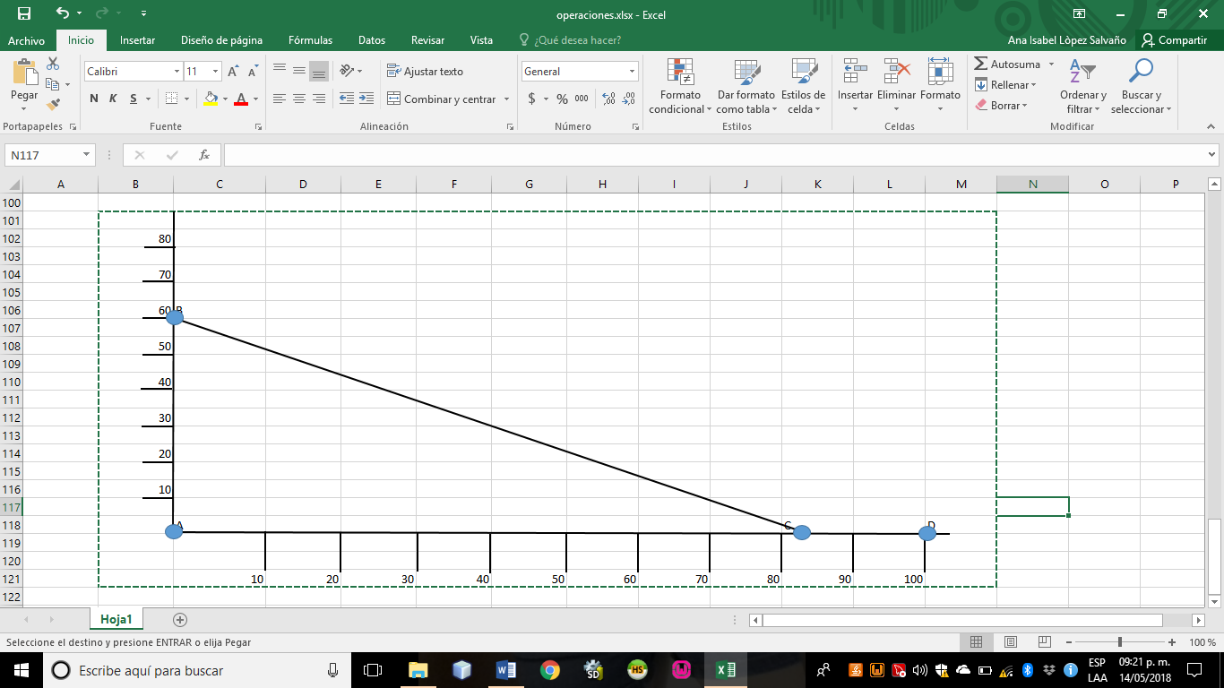

Si no se nada en X, pero se hace 50 en Y se obtiene una optimización de 3000

**METODO SIMPLEX**

X >= 0.8 X + 0.80 Y

|  |  |  |  |  |
| --- | --- | --- | --- | --- |
|  | U | X | Y | a |
| U | 1 | -3 | -5 | 0 |
| a | 0 | 0.8 | 0.8 | 1 |

1 / 0.8 = 1.25

Sale a y entra X

|  |  |  |  |  |
| --- | --- | --- | --- | --- |
|  | U | X | Y | a |
| U | 1 | 0 | -2 | 1.25 |
| a | 0 | 1 | 1 | 1.25 |

|  |  |  |  |
| --- | --- | --- | --- |
| 0 | 0.8 | 0.8 | 1 |
| 0 | 1 | 1 | 1.25 |
|  |  |  |  |
|  |  |  |  |
| 1 | -3 | -5 | 0 |
| 0 | 3 | 3 | 1.25 |

Sale X y entra Y

|  |  |  |  |  |
| --- | --- | --- | --- | --- |
|  | U | X | Y | a |
| U | 1 | 2 | 0 | 3.75 |
| Y | 0 | 1 | 1 | 1.25 |

|  |  |  |  |
| --- | --- | --- | --- |
| 0 | 1 | 1 | 1.25 |
| 0 | 1 | 1 | 1.25 |
|  |  |  |  |
|  |  |  |  |
| 1 | 0 | -2 | 1.25 |
| 0 | 2 | 2 | 2.5 |
| 1 | 2 | 0 | 3.75 |

X = 0

Y = 1.25

U = 3.75

3 (0) + 5 (1.25) <=250

6.25<=250

**METODO SIMPLEX M**

En este método queda igual al método simplex ya que es parecido y si se llega a lo más óptimo y para no volver hacer el ejercicio en simplex M solo estoy poniendo una breve explicación.

## Problema 4

1. Compañía Guchi fabrica bolsos de mano, bolso para rasuradora y mochilas. La elaboración incluye piel y materiales sintéticos, y la piel y es la materia prima escasa. El proceso de producción requiere dos tipos de mano de obra calificada. Costura y acabado. La siguiente tabla de la disponibilidad de los recursos, su consumo por los tres productos y las utilidades por unidad.

|  |  |  |  |  |
| --- | --- | --- | --- | --- |
| Recurso | Bolsos de mano | Bolsos de rasuradora | Mochilas | Disponibilidad |
| Piel (pies^2) | 2 | 1 | 3 | 42 pies^2 |
| Costura (hrs) | 2 | 1 | 2 | 40 hrs |
| Acabado (hrs) | 1 | 5 | 1 | 45 hrs |
| Precio de venta ($) | 24 | 22 | 45 | ? |

**METODO GRAFICO**

No se puede realizar el ejercicio por el método grafico porque tiene más de dos variables de decisión y por lo tanto no es factible.

**METODO SIMPLEX**

Restricciones

Bolsas de mano X

Bolsas para rasuradora Y

Mochilas Z

U = 24 X + 22 Y + 45 Z

2X + Y + 3 Z <= 42 pie^2

2X + Y + 2 Z <=40 hrs

X + 5 Y + Z <= 45 hrs

X, Y, Z >= 0

U- 24 X – 22 Y – 45 Z + a + b + c = 0

2 X + Y + 3 Z + a = 42 ft^2

2 X + Y + 2 Z + b = 40 hrs

X +5 Y + Z + c = 45 hrs

|  |  |  |  |  |  |  |  |  |  |
| --- | --- | --- | --- | --- | --- | --- | --- | --- | --- |
|  | U | X | Y | Z | A | b | c | d | R |
| U | 1 | -24 | -22 | -45 | 0 | 0 | 0 | 0 | 0 |
| a | 0 | 2 | 1 | 3 | 0 | 0 | 0 | 0 | 42 |
| b | 0 | 2 | 1 | 2 | 0 | 0 | 0 | 0 | 40 |
| c | 0 | 1 | 5 | 1 | 0 | 0 | 0 | 0 | 45 |

El 3 es numero pivote

42 / 3 = 14

40 / 2 = 20

45 / 1 = 45

Sale a entra Z

|  |  |  |  |  |  |  |
| --- | --- | --- | --- | --- | --- | --- |
| 2 | 1 | 3 | 0 | 0 | 0 | 42 |
| 2/3 | 1/3 | 1 | 0 | 0 | 0 | 14 |

|  |  |  |  |  |  |  |  |  |
| --- | --- | --- | --- | --- | --- | --- | --- | --- |
|  | X | Y | Z | a | b | c | d | R |
| U | 6 | -7 | 0 | 0 | 0 | 0 | 0 | 630 |
| Z | 2/3 | 1/3 | 1 | 0 | 0 | 0 | 0 | 14 |
| b | 2/3 | 1/3 | 0 | 0 | 0 | 0 | 0 | 12 |
| c | 1/3 | 14/3 | 0 | 0 | 0 | 0 | 0 | 31 |

|  |  |  |  |  |  |  |
| --- | --- | --- | --- | --- | --- | --- |
| -24 | -22 | -45 | 0 | 0 | 0 | 0 |
| 30 | 15 | 45 | 0 | 0 | 0 | 630 |
| 6 | -7 | 0 | 0 | 0 | 0 | 630 |

|  |  |  |  |  |  |  |
| --- | --- | --- | --- | --- | --- | --- |
| 2 | 1 | 2 | 0 | 0 | 0 | 40 |
| -4/3 | -2/3 | -2 | 0 | 0 | 0 | -28 |
| 2/3 | 1/3 | 0 | 0 | 0 | 0 | 12 |

|  |  |  |  |  |  |  |
| --- | --- | --- | --- | --- | --- | --- |
| 1 | 5 | 1 | 0 | 0 | 0 | 45 |
| -2/3 | -1/3 | -1 | 0 | 0 | 0 | -14 |
| 1/3 | 14/3 | 0 | 0 | 0 | 0 | 31 |

14 / 1 / 3 = 42

12 / 1/3 = 36

31 / 14 / 3 = 6.64

Sale b y entra y

|  |  |  |  |  |  |  |  |
| --- | --- | --- | --- | --- | --- | --- | --- |
|  | X | Y | Z | a | b | c | R |
| U | 20 | 0 | 0 | 0 | 0 | 0 | 882 |
| Z | 0 | 0 | 1 | 0 | 0 | 0 | 2 |
| Y | 2 | 1 | 0 | 0 | 0 | 0 | 36 |
| c | -9 | 0 | 0 | 0 | 0 | 0 | -137 |

Z = 2

Y = 36

X = 0

U = 24 X + 22 Y + 45 Z

U =24 (0) + 22 (36) + 45 (2)

U = 792 + 90

U = 882

2 X + Y + 3 Z <= 42

2 (0) + 36 + 3 (2) <= 42

36 + 6 <= 42

42 <=42

2X + Y + 2 Z <=40

2 (0) + 36 + 2 (2) <= 40

36 + 4 <= 40

40 <= 40

X + 5 Y + Z <= 45

0 + 5 (36) + 2 <= 45

182 <= 45

## Problema 5

Z= 10X + 20Y

4X + 2Y<= 20

8X+ 8Y<= 20

2Y<=10

X, Y>=0

**METODO GRAFICO**

Z= 10X + 20Y

4X + 2Y<= 20

8X+ 8Y<= 20

2Y<=10

X, Y>=0

Haciendo cero a X en la primera ecuación

4X + 2Y= 20

4 (0) + 2Y = 20

Y = 10

Haciendo Y = 0

4X + 2Y= 20

4 X + 2(0) = 20

X = 5

Haciendo X cero en la segunda

8X+ 8Y= 20

8 Y = 20

Y = 2.5

Haciendo Y cero

8X+ 8Y= 20

8 X = 20

X = 2.5

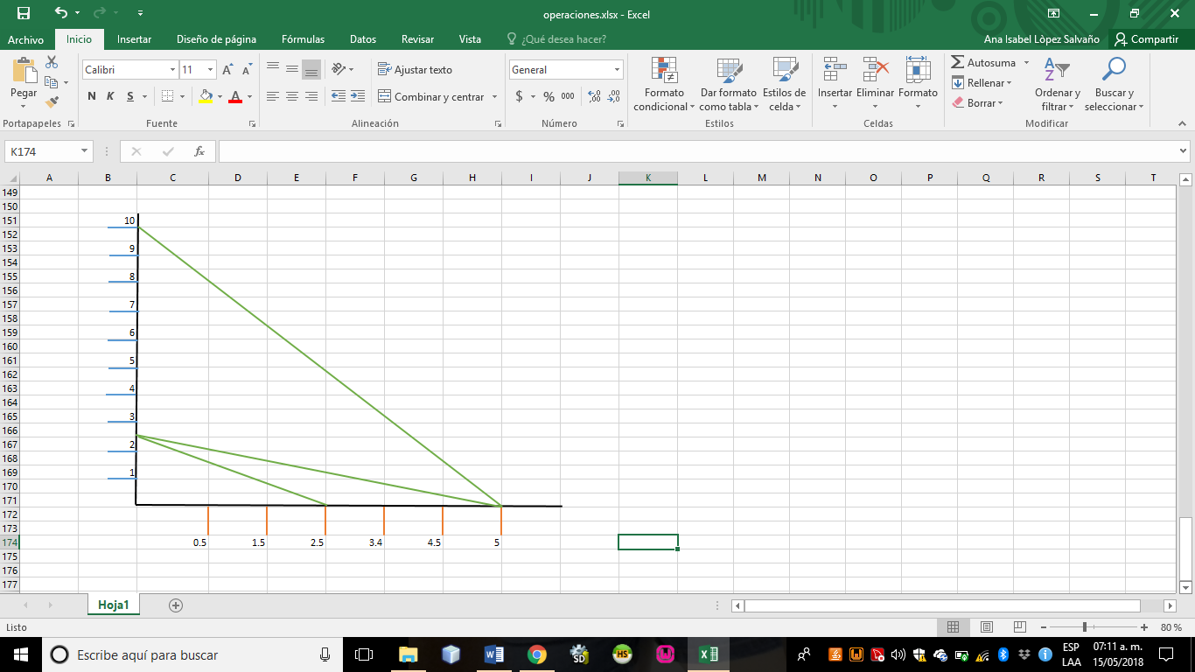

|  |  |  |  |
| --- | --- | --- | --- |
| Punto | Coordenada X | Coordenada Y | Función objetivo |
| 0 | 0 | 0 | 0 |
| A | 0 | 10 | 200 |
| B | 5 | 0 | 50 |
| C | 2.5 | 5 | 125 |
| D | 0 | 2.5 | 50 |

En donde están los puntos 2.5, 2.5 esa es la parte de la solución

**METODO SIMPLEX**

4 X + 2 Y = 20

8 X + 8 Y = 20

2 Y = 10

4 X + 2 Y + h1 = 20

8 x + 8 Y + h2 = 20

2 Y + h3 = 10

Z – 10 X – 20 Y = 0

z- 10 x -20 Y + 0h1 + 0h2 + 0h3

|  |  |  |  |  |  |  |
| --- | --- | --- | --- | --- | --- | --- |
|  | X | Y | h1 | h2 | h3 | C |
| Z | -10 | -20 | 0 | 0 | 0 | 0 |
| h1 | 4 | 2 | 1 | 0 | 0 | 20 |
| h2 | 8 | 8 | 0 | 1 | 0 | 20 |
| h3 | 0 | 2 | 0 | 0 | 1 | 10 |

Identificar el número más pequeño

20 / 2 = 10

20 / 8 = 2.5

10 / 2 = 5

Sale h2 y entra Y

|  |  |  |  |  |  |  |
| --- | --- | --- | --- | --- | --- | --- |
|  | X | Y | h1 | h2 | h3 | C |
| Z | 10 | 0 | 0 | 20 / 8 | 0 | 406/ 8 |
| h1 | 2 | 0 | 1 | -1 /4 | 0 | -5 |
| Y | 1 | 1 | 0 | 1/8 | 0 | 20 / 8 |
| h3 | -2 | 0 | 0 | -1/4 | 1 | 25 |

Z = 50

Y = 2.5

X = 0

Z = 10 (0) + 20 (2.5)

Z = 50

Sustituir valores obtenidos

Z = 10 (0) + 20 (2.5)

Z = 50

4 (0) + 2 (2.5) <= 20

5 <= 20 R1

8 (0) + 8 (2.5) <= 20

20 <=20 R2

2 (2.5) <= 10

5 <=10 R3

## Problema 6

1. Z = 24X1 + 22X2 + 45X3

Sujeto a:

2X + X2 + X3<=42

2X + X2 + 2X3<=40

X + 5X2 + X3<=45

X1, X2, X3>=0

**METODO GRAFICO**

No se puede realizar el ejercicio por el método grafico porque tiene más de dos variables de decisión y por lo tanto no es factible.

**METODO SIMPLEX**

2 x1 + X2 + X3 = 42

2 X1 + X2 + 2 X3 = 40

X1 + 5 X2 + X3 = 45

2 x1 + X2 + X3 + h1= 42

2 X1 + X2 + 2 X3 + h2= 40

X1 + 5 X2 + X3 + h3= 45

Z -24 X1 -22 X2 -45 X3 + 0h1 + 0h2+ 0h3 = 0

|  |  |  |  |  |  |  |  |
| --- | --- | --- | --- | --- | --- | --- | --- |
|  | X1 | X2 | X3 | h1 | h2 | h3 | C |
| Z | -24 | -22 | -45 | 0 | 0 | 0 | 0 |
| h1 | 2 | 1 | 1 | 1 | 0 | 0 | 42 |
| h2 | 2 | 1 | 2 | 0 | 1 | 0 | 40 |
| h3 | 1 | 5 | 1 | 0 | 0 | 1 | 45 |

42 / 1 = 42

40 / 2= 20

45 / 1= 45

Sale h2 y entra Z

|  |  |  |  |  |  |  |  |
| --- | --- | --- | --- | --- | --- | --- | --- |
|  | X1 | X2 | X3 | h1 | h2 | h3 | C |
| Z | 21 | 1/2 | 0 | 0 | 45/2 | 0 | 900 |
| h1 | 1 | ½ | 0 | 1 | -1/2 | 0 | 22 |
| h2 | 1 | ½ | 1 | 0 | ½ | 0 | 20 |
| h3 |  |  |  |  |  |  |  |

X3= 20

Z= 900

X1 = 0

X2=0

Z= 24 X1 + 22 X2 + 45 X3

Z = 24 (0) + 22 (0) + 45 (29)

Z = 900

900 = 900

2 (0) + 0 + 20 <= 42

20 <= 42

2 (0) + 0 + 2(20) <= 42

40 <= 40

0 + 5 (0) + 20 <= 45

20 <= 45

# Conclusión

Como conclusión los métodos son algo especiales porque nos sirven para tener guanacias en una empresa como son en las grandes empresas donde hay muchas cosas por hacer.

El método que toda persona siento que le gusta es el método grafico ya que por su sencillez es más fácil.

Pero para algunas personas el simplex es el más adecuado porque nos sirve para cualquiera de los problemas sin embargo hay a veces que no nos sirve y tenemos que recurrir al método simplex M que también es variante de el mismo.